Die Erdzeitalter

Erdzeitalter |  | Beginn vor Mio a | Besonderheiten
 |  | 65 | Blütezeit der Säugetiere und Vögel  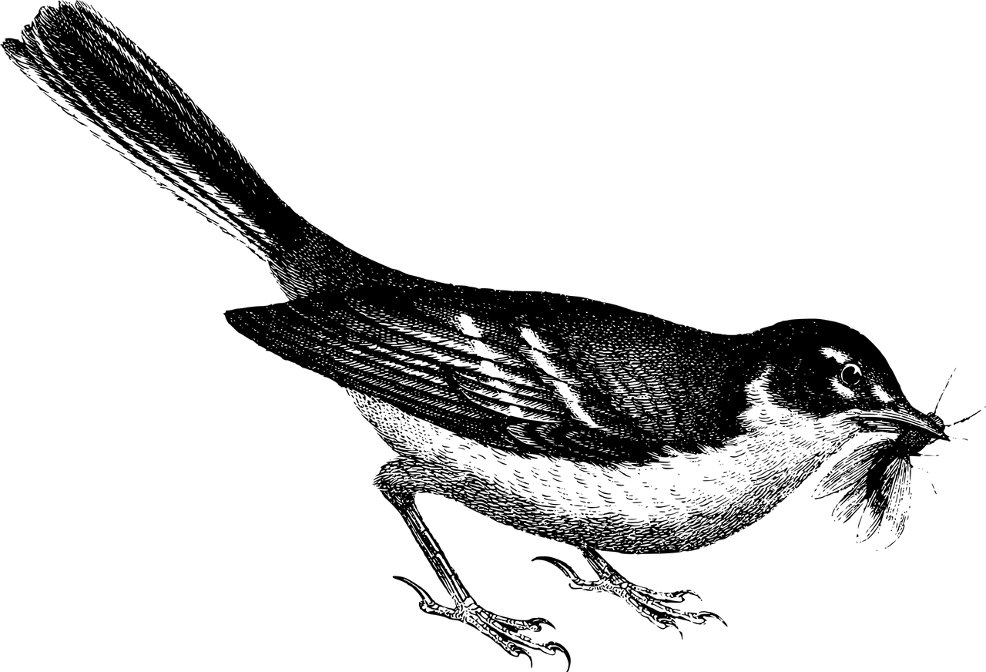  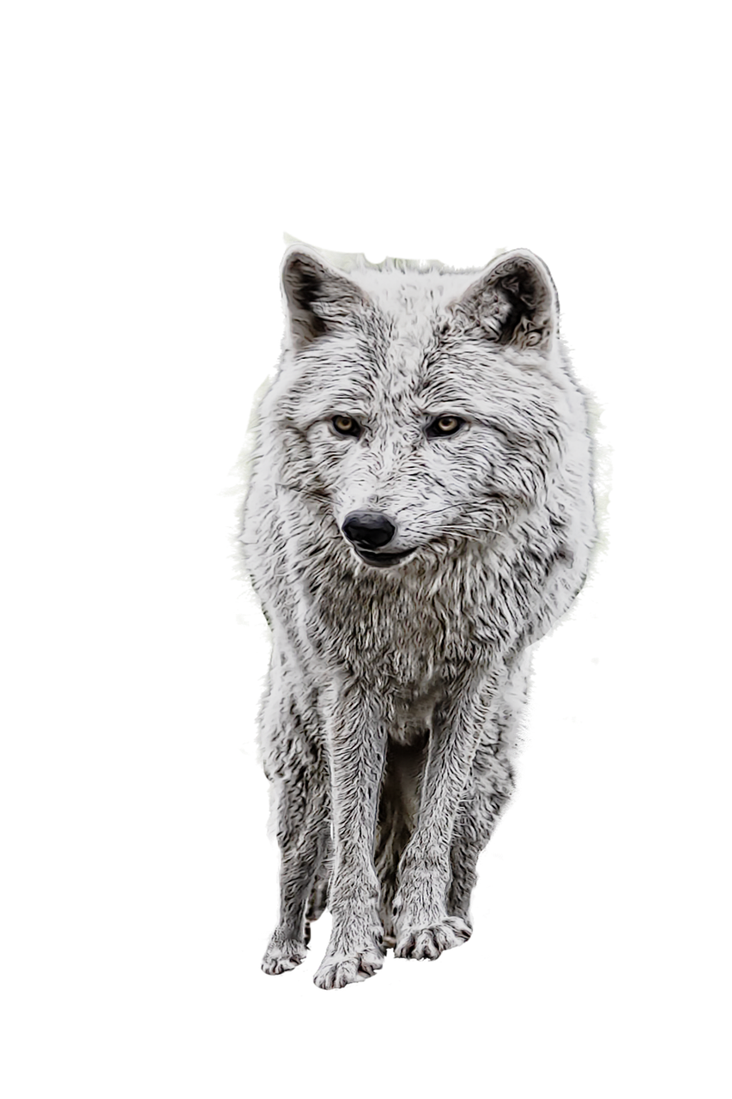 | Vor etwa 2 Mio a begann die Eiszeit, sie endete vor etwa  12 000 Jahren.
 | Kreide-Zeit | 145 | 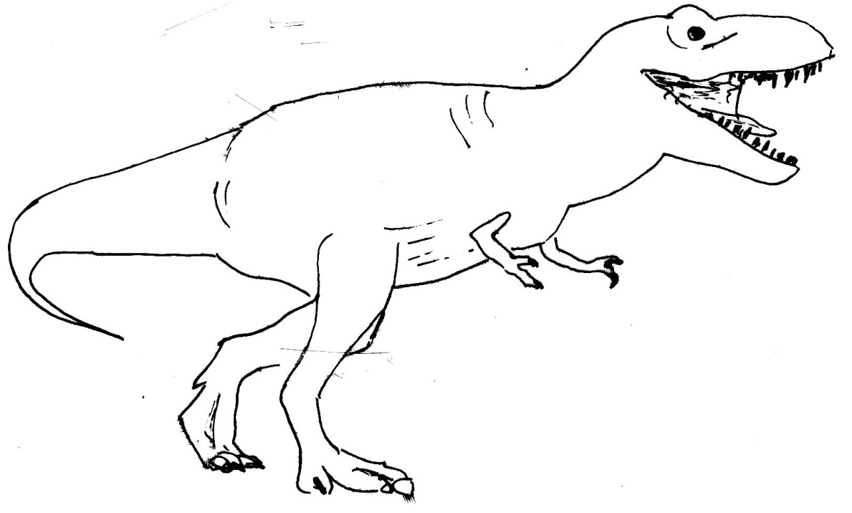  Tyranno-saurus rex | Blütezeit der Saurier
 | Jura-Zeit | 200 | 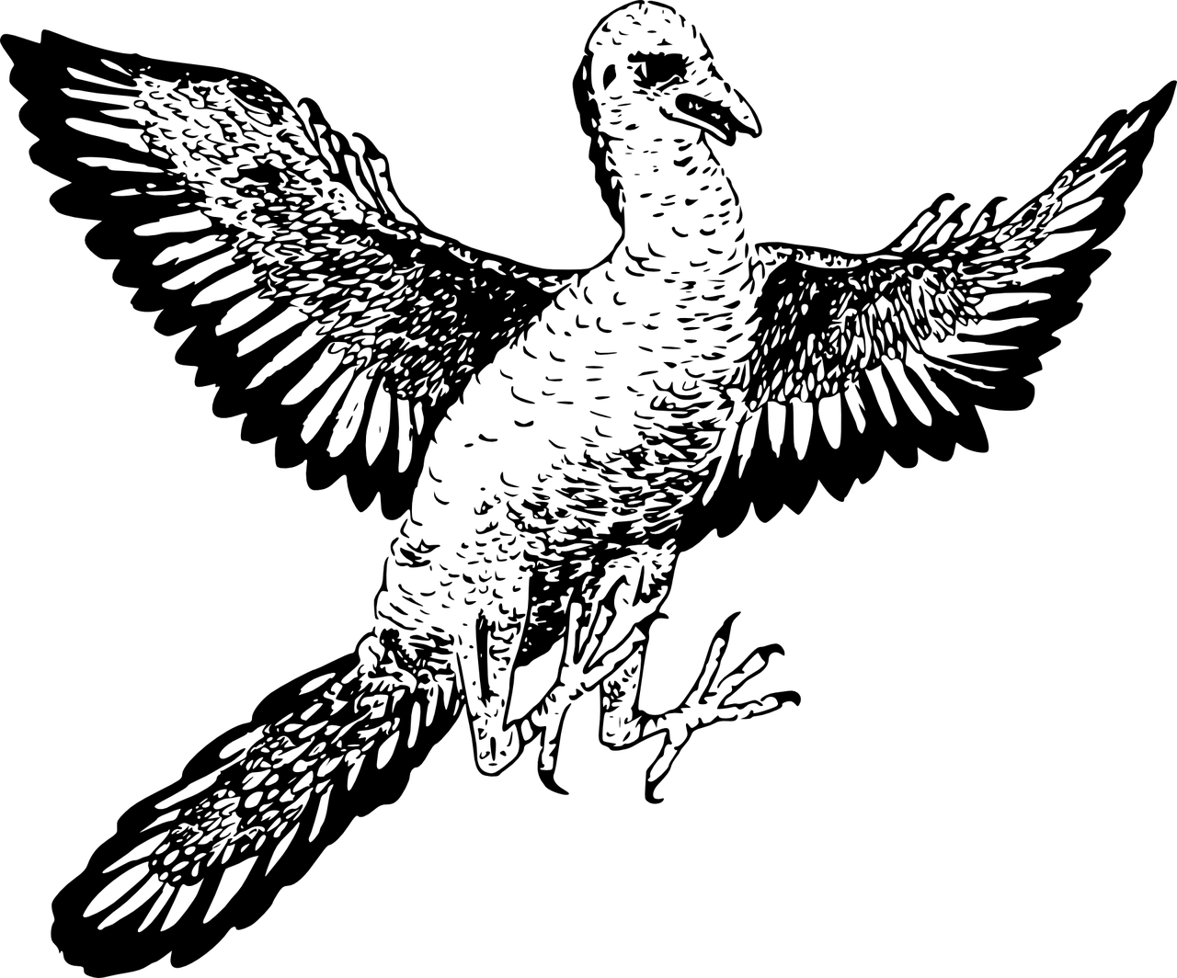  Urvogel Archae-opteryx
 | Trias-Zeit | 250 | 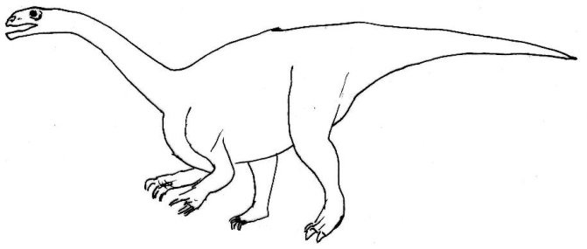  Plateosaurus
 | Perm-Zeit | 299 | 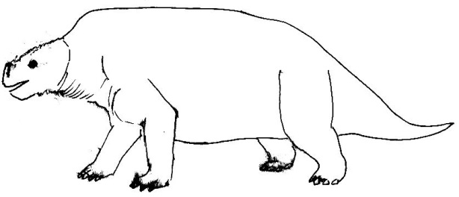  viele Vierfüßer  (hier: Scutosaurus)
 | Karbon-Zeit | 360 | gewaltige Wälder (Ur-  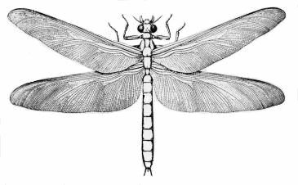  sprung der Steinkohle)  erste Vierfüßer;  Riesenlibellen mit bis zu  Von Dodoni - Eigenes Werk, CC BY 3.0  70 cm Flügelspannweite
 | Devon-Zeit | 416 | Blütezeit der Urfische  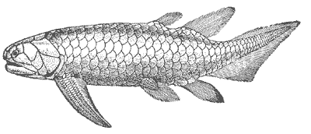  (hier: ein Panzer-  fisch)
 | Silur-Zeit | 444 | erste Landpflanzen  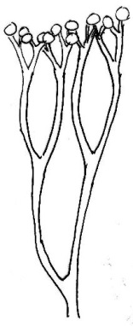  (hier: ein Urfarn)
 | Ordovizium | 488 | erste Fische
 | Kambrium | 542 | viele Meerestiere, aber  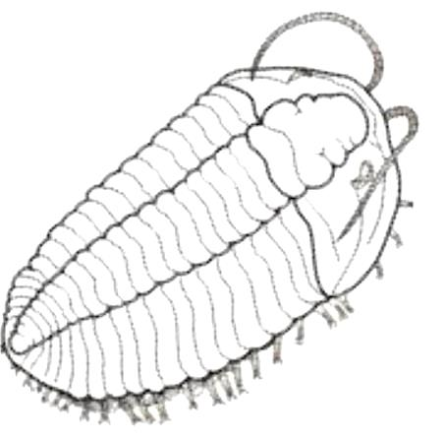  noch keine Wirbeltiere  socratic.org  (hier: ein Trilobit)
 |  | 4700? | Würmer, Algen, Einzeller  davor lange Zeit ohne Lebewesen

Die Erdzeitalter

Erdzeitalter |  | Beginn vor Mio a | Besonderheiten
Erdneuzeit |  | 65 | Blütezeit der Säugetiere und Vögel | Vor etwa 2 Mio a begann die Eiszeit, sie endete vor etwa  12 000 Jahren.
Erdmittelalter | Kreide-Zeit | 145 | Tyranno-saurus rex | Blütezeit der Saurier
 | Jura-Zeit | 200 | Urvogel Archae-opteryx
 | Trias-Zeit | 250 | Plateosaurus
Erdaltertum | Perm-Zeit | 299 | viele Vierfüßer  (hier: Scutosaurus)
 | Karbon-Zeit | 360 | gewaltige Wälder (Ur-  sprung der Steinkohle)  erste Vierfüßer;  Riesenlibellen mit bis zu  Von Dodoni - Eigenes Werk, CC BY 3.0  70 cm Flügelspannweite
 | Devon-Zeit | 416 | Blütezeit der Urfische  (hier: ein Panzer-  fisch)
 | Silur-Zeit | 444 | erste Landpflanzen  (hier: ein Urfarn)
 | Ordovizium | 488 | erste Fische
 | Kambrium | 542 | viele Meerestiere, aber  noch keine Wirbeltiere  socratic.org  (hier: ein Trilobit)
Erdurzeit |  | 4700? | Würmer, Algen, Einzeller  davor lange Zeit ohne Lebewesen

Hinweise für die Lehrkraft:

Die Kenntnis der Erdzeitalter ist vom LehrplanPLUS nicht verlangt. Eine solche Übersicht ist aber sinnvoll, denn die Kinder kennen bereits die Saurier des Erdmittelalters und sollen sie zeitlich einordnen können. Darüberhinaus ist diese Darstellung notwendig bei der Behandlung der Entwicklung des Lebens auf der Erde.

Ich führe die Erdzeitalter bereits in der 5. Klasse ein, verwende sie bei der Entwicklung der Wirbeltiere in der 6. Klasse und komme sowohl in der Mittelstufe als auch in der Oberstufe bei Evolution darauf zurück, ohne weitere Inhalte hinzuzufügen.

Die auf dem Lösungsblatt (S. 2) gelb unterlegten Zahlen und Begriffe verlange ich ab der 5. Klasse als Grundwissen. Mehr Zahlen auswendig lernen zu lassen, halte ich nicht für sinnvoll, weil sie durcheinander gebracht werden. Der Übergang vom Erdmittelalter zur Erdneuzeit ist den Kinder ein Begriff, weil damals die letzten großen Saurier ausgestorben sind, und die eiszeitliche Prägung der bayerischen Landschaft rechtfertigt das Erlernen der Zahlen von Beginn und Ende der Eiszeit.

Die Auswahl der Zeitabschnitte im Grundwissen ist an den Vorkenntnissen der Schüler und der Verwendbarkeit in späteren Jahren (z. B. Jura-Zeit: Archaeopteryx in Evolution) ausgerichtet. Mehr Begriffe sollten es nicht sein. Besonders interessierte Schüler haben aber die Möglichkeit, mehr zu lernen.

In Geographie ist diese Übersicht sinnvoll einzusetzen bei der Entstehung der Alpen (5. Klasse), aber auch später bei geologischen und geomorphologischen Themen. Beispielsweise lassen sich die Lebenszeiten der Wälder darstellen, aus denen Steinkohle (Carbonzeit) bzw. Braunkohle (frühe Erdneuzeit) entstanden sind.

In diesem Schema tauchen die Begriffe Tertiär und Quartär nicht mehr auf, weil diese Begriffe im Jahr 2004 von der Internationalen Kommission für Stratigrafie (ICS) abgeschafft wurden. Die neu eingeführten Begriffe Paläogen und Neogen umfassen andere Zeitabschnitte. Weil sie noch kaum in irgendeinem Kinder- und Jugendbuch auftauchen, wird darauf verzichtet, sie auf dem Arbeitsblatt aufzuführen. Zudem herrscht noch kein Konsens darüber, ob das ehemalige Quartär noch in das Neogen aufzunehmen ist (Standpunkt der ICS) oder als eigener Zeitabschnitt ausgegliedert wird (Standpunkt INQUA).

In das Schema wurde – allerdings nur als Randbemerkung – die Eiszeit aufgenommen. Manche Schüler wissen darüber bereits mehr, z. B. dass es mehrere aufeinander folgende Eiszeiten gegeben hat, die durch Warmzeiten getrennt waren (z. T. mit höheren Durchschnittstemperaturen als heute) und dass man die Gegenwart durchaus aus als Zwischeneiszeit auffassen kann.

Die Zeitangaben wurden aus Wikipedia „Geologische Zeitskala“ entnommen (aufgerufen am 23.2.2009).

Lernzielkontrollen:

Projektion (ggf. illustriert durch entsprechende Abbildungen):
Der Urvogel Ichthyornis starb von 75 Mio Jahren aus.

Das Urpferdchen Hyracotherium lebte in der Zeit vor 60 bis vor 45 Mio Jahren.

Das Mammut lebte in der Zeit vor 1,8 Mio Jahren bis vor 4 000 Jahren.

Mögliche Aufgaben für das erste Bild:

- In welchem Erdzeitalter starb Ichthyornis aus? [Kreidezeit, Erdmittelalter]
- Begründe! [Vor 65 Mio a endete die Kreidezeit, der letzte Abschnitt im Erdmittelalter; 75 Mio a ist einige Zeit davor.]
- Nenne die Zeitabschnitte vor und nach der Kreidezeit. [vorher Jurazeit, nachher Erdneuzeit]
- Nenne die Besonderheiten in der Tierwelt des Erdmittelalters und der Erdneuzeit. [Erdmittelalter = Saurierzeit, Erdneuzeit = Zeit der Vögel und Säugetiere, die aber schon im Erdmittelalter entstanden]

Nickl, Februar 2018

